Réemploi – réparation – réutilisation
Intitulé de la bonne pratique (Donner un titre ne dépassant pas 5 à 6 mots) : UPCYCLING | Contact :  Nom : INIZIATIVA  Adresse : Chemin de Ranucchieto 20 167 AJACCIO  Tél : 04 20 03 73 84  Courriel : iniziativa@orange.fr
Domaine concerné :
Bonne pratique générale  Bonne pratique - Collecte  Bonne pratique - Valorisation | Bonne pratique - Vente  Bonne pratique - Sensibilisation

Contexte de mise en œuvre (territoire, point de départ,…..)
Ajaccio : Chantiers Recycl’Eco et Fil & Fer Ajaccio

Valorisation des matériaux récupérés (DEEE, tissus, meubles…)sur la collecte des chantiers.

Par exemple : transformation des cables informatiques en bijoux, des claviers en pots à crayons….

Pratique, méthode d’intervention et objectifs de la démarche

L’ upcycling est l'action de récupérer des matériaux ou des produits dont on n'a plus l'usage afin de les transformer en matériaux ou produits de qualité ou d'utilité supérieure. On recycle donc « par le haut ».
En plus des bénéfices écologiques de la réutilisation, l’Upcycling donne l'occasion de créer et recréer des objets uniques.

Utilisation des matériaux collectés en tant que support à la créativité. Les salariés sont regroupés en ateliers créatifs pour proposer et mettre en œuvre les œuvres uniques.

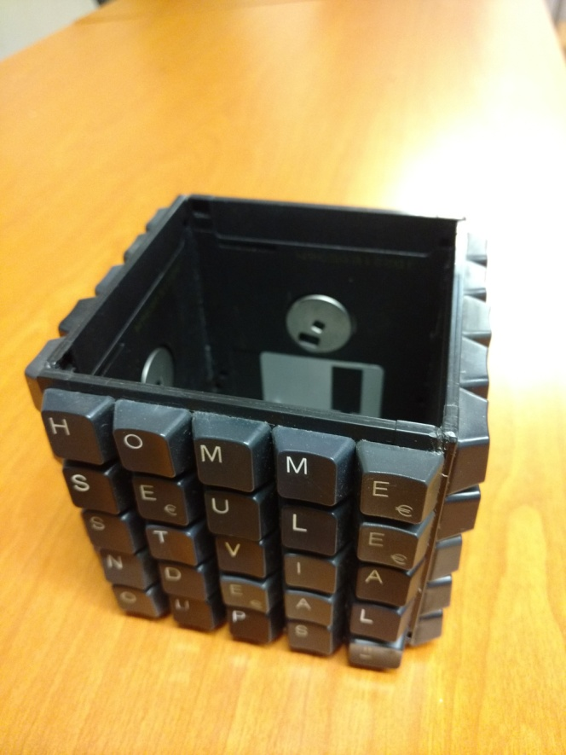  Pot à crayon | 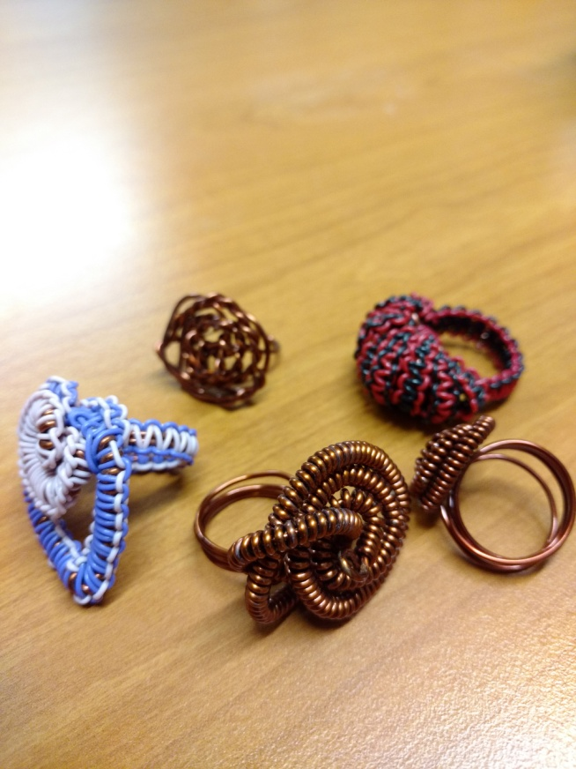  Bagues en cables

Résultats (impacts sur le public, le territoire, ….)  Minoration de l’impact environnemental de nos déchets  Vente de produits uniques  Valorisation du coté créatif des salariés  Cohésion d’équipe | Public cible :  Les salariés du chantier  Les clients
Perspective d’usage et dissémination :

Développement de cette activité au sein de la future ressourcerie
Développement et diversification de l’activité

